Муниципальное учреждение дополнительного образования
«Центр эстетического воспитания детей»
города Саранска Республики Мордовия

Беседа по изобразительному искусству на тему:

«Лучшие музеи Ватикана»

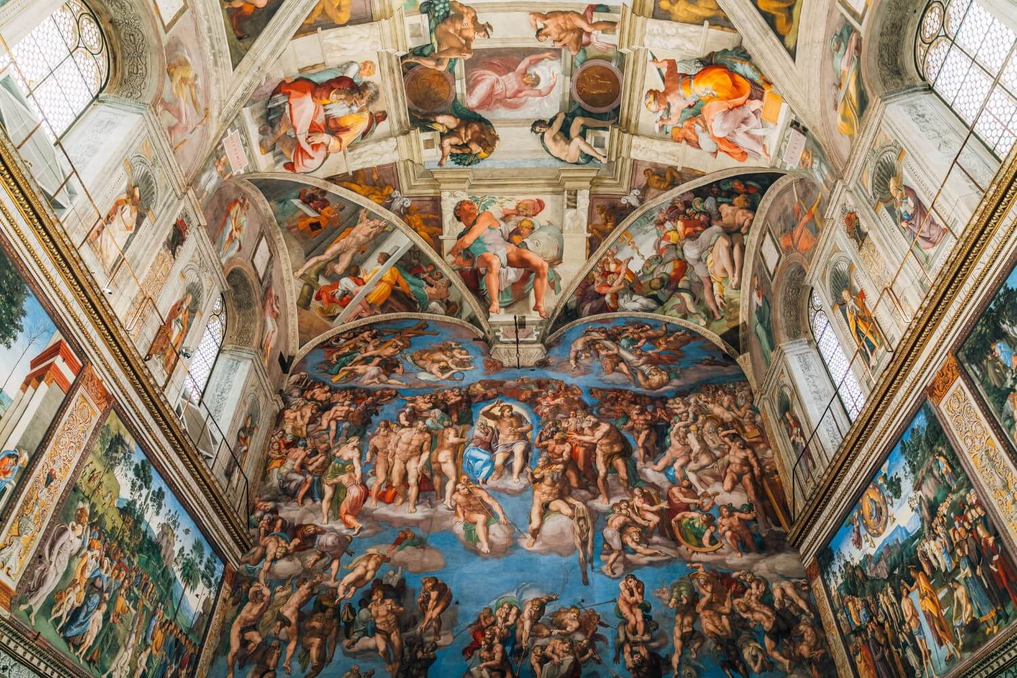

подготовила
педагог дополнительного образования
Калиниченко Татьяна Александровна

Саранск
2023
Цель:
Знакомство с культурным наследием человечества через экспозиции музея
Форма проведения: интерактивная беседа.
Оборудование: ПК, проектор, презентация.
Беседа Музеи Ватикана собирают ежегодно до шести миллионов посетителей, находясь в Риме, в пределах государства Ватикан. Это одно из тех мест, которые нужно посетить хотя бы раз в жизни.
Музеи Ватикана — история
Музеи Ватикана основали два папы 18 веке – Климент XVI (1769-1774) и Пий VI (1775-1799), которые впервые открыли публике коллекции произведений искусства в целях культурного просвещения народа. Первый музейный комплекс, таким образом, носит имя своих покровителей – Музей Пия-Климента (Museo Pio-Clementino). Происхождение самих коллекций берет начало гораздо глубже в истории.
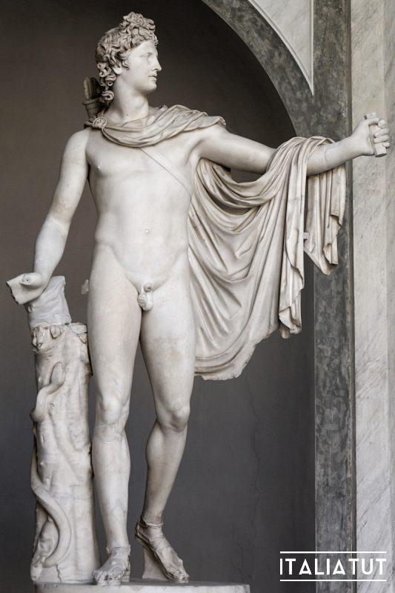
Все началось в 1480 г с обнаружения в Анцио (Anzio) римской статуи II в. до н.э. «Аполлона Бельведере» (L’Apollo del Belvedere) греческого скульптора Леокария. Она до сих пор является одной из самых замечательных. В 1503 Юлий II установил статую в Восьмиугольном дворе (Cortile Ottagono), или Дворе Статуй (Cortile delle Statue), положив начало папской коллекции античных классических статуй.
Здесь Папа Юлий II Ровере (1503-1515) собрал внушительную коллекцию античных скульптур, что символизировало переход Рима от Цезарей к Папам. Во второй половине 18 в., когда папы Климент XVI и Пий VI решили сделать из этой коллекции музей, Двор стал центром нового проекта. Несмотря на некоторые изменения, многие скульптуры, в том числе и Аполлон и знаменитый Лаоокон (Laocoonte) находились здесь до середины 16 в. В последующие столетия другие папы добавляли в коллекцию свои ценные произведения искусства.
На сегодняшний день музеи Ватикана состоятся из тридцати, и они образуют внушительный архитектурный комплекс, занимающий два дворца.
Сикстинская Капелла
К самой Сикстинской Капелле мы еще вернемся в отдельной статье. Скажем лишь, что это одно из самых известных культурных сокровищ Ватикана и мира, которое входит в общий музейный комплекс. Поэтому и посетить ее можно по единому билету. Известно, что построена она была в 1475-1481, во время правления папы Сикста IV, откуда и получила свое название. Считаем уместным привести цитату Иоганна Вольфганга фон Гете из «Путешествия по Италии». «Не видя Сикстинскую Капеллу, нельзя понять, на что способен человек».
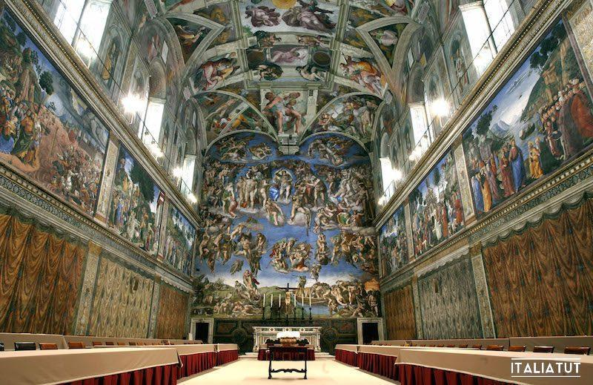
В 1508 папа Юлий II пригласил Микеланджело расписать ее потолок. Микеланджело, считавший себя скорее архитектором и скульптором, а не художником, взялся за работу неохотно, но решил изобразить под потолком девять сцен из Ветхого Завета, самая известная из которых – «Сотворение Адама» (Creazione di Adamo), где бог спускается с небес, чтобы вдохнуть жизнь в Адама. Стены Капеллы полностью покрыты фресками. Самая знаменитая – «Страшный суд» (Giudizio Universale) на стене с алтарем, также работы Микеланджело. В целом, весь музейный комплекс интересен и стоит того, чтобы его посетить, ведь все его залы и коридоры богато украшены мрамором, фресками и исключительными шедеврами, равных которым нет в мире.
Музеи Ватикана и их коллекции
Лучше не пытаться осмотреть все за один раз (музеи Ватикана – это маршрут более 4,5 км !), а сосредоточиться на конкретных вещах, которые вы хотите посмотреть. В противном случае появляется риск пропустить нечто важное. Убедитесь также, что у вас останется свободное время и силы на осмотр Сикстинской Капеллы и Залов Рафаэля (Stanze di Raffaello), расположенных в конце маршрута. Для наилучшей организации потока туристов музеи Ватикана предлагают 4 экскурсионные программы. Они различаются по содержанию и по времени (от 1,5 до 5 часов), будьте внимательны, не переутомитесь. Все маршруты заканчиваются в Сикстинской Капелле.
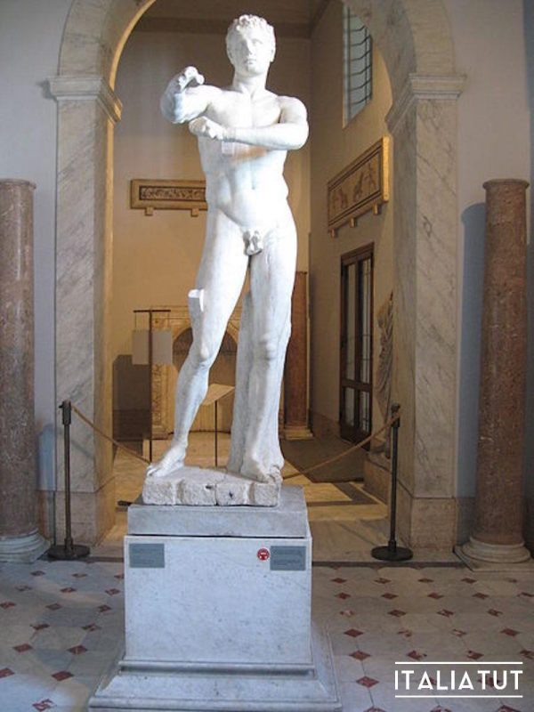
Музеи Ватикана: четыре музея с обширной коллекцией греческого и римского античного искусства – Одно из самых впечатляющих мест. Среди самых известных скульптур – статуи Лаокоона, Аполлона и Афродиты в Музее Пия-Климента, который является ядром всего музейного комплекса. Большинство его статуй были найдены в Риме или его окрестностях. Хочется особо выделить Апоксиомена (Apoxyomenos) – мраморную копию 1 в. известной бронзовой статуи Лизиппа. Она была найдена в 1849 в Трастевере и сразу же приобрела всемирную славу. Она изображает атлета, очищающего грязь с тела скребком. Фиговый листок добавили позже, так как в античности цензуры в искусстве не было.
Шедевры музеев Ватикана
Музеи Ватикана содержат множество шедевров, среди которых – Аполлон Бельведере, еще одна римская копия с работы греческого скульптора Леохара. Статуя бога Аполлона с вытянутой рукой описывается в истории искусства как образец идеальной эстетической красоты. Еще одна известная статуя – Лаокоон, открытый в 1506 на Оппие на крупных раскопках при участии Микеланджело и Джулиано Сангалло. Последний был приглашен папой для оценки находок, которые по описанию походили на те, о которых писал Плиний.
Группа Лаокоона
Группа Лаокоона была выполнена в 30 г до н.э. тремя скульпторами Роди (Rodi), вероятно, скопировавшими оригинал 2 в. до н.э. Изображает легендарную сцену из Энеиды: троянский священник Лаокоон и двое его сыновей борются с двумя морскими змеями. Эпизод олицетворяет месть Афины за то, что священнослужитель Аполлона Лаокоон пытался внутри коня попасть в Трою и предупредить жителей. В истории искусства открытие Лаокоона стало переломным моментом, повлиявшим на целые поколения мастеров. среди них Микеланджело, Тициан, Эль Греко, Андрэа Сарто. В частности, Микеланджело был потрясен детальным изображением мужского тела. Многие его последующие работы, например, Святой Маттео (San Matteo), Раб Непокорный (Schiavo ribelle) и Раб Умирающий (Schiavo morente) – плоды вдохновения Лаокооном. Король Франции в 1540 г заказал сделать бронзовую копию Лаокоона для королевского дворца.
Также можно сказать, что именно с этой композиции зародилась художественная критика. С анализа Готтольда Эфраима Лессинга в 1766, где он утверждает, что нельзя сравнивать визуальное искусство и поэзию в их современных смыслах. Статую во время завоевания Италии в 1799 вывез Наполеон, и какое-то время она находилась в Лувре. После падения Наполеона в 1815 под руководством Антонио Канова (который не раз изображал французского императора в своих произведениях) она вернулась в Ватикан и была реставрирована. Лишь в 1906 правая рука Лаокоона, потерянная в 60-х, была восстановлена.
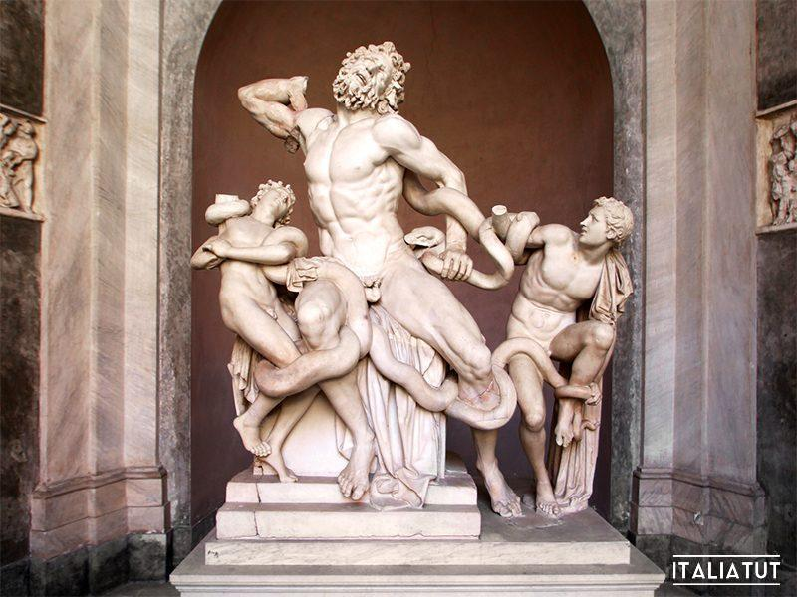
Во время прогулки по Музею Пия-Климента поражает красота Зала Муз (Sala delle Muse), украшенного фресками, изображающими Аполлона и муз, созданными в конце 18 в. Томмазо Конка. Зал, открытый для посещения в 1784, был задуман для размещения серии скульптур, найденных на так называемой вилле Кассия (villa di Cassio) у Тиволи (Tivoli). Несколько скульптур муз, их Предводитель Аполлон, Афина, Гермес и просто фигуры людей.
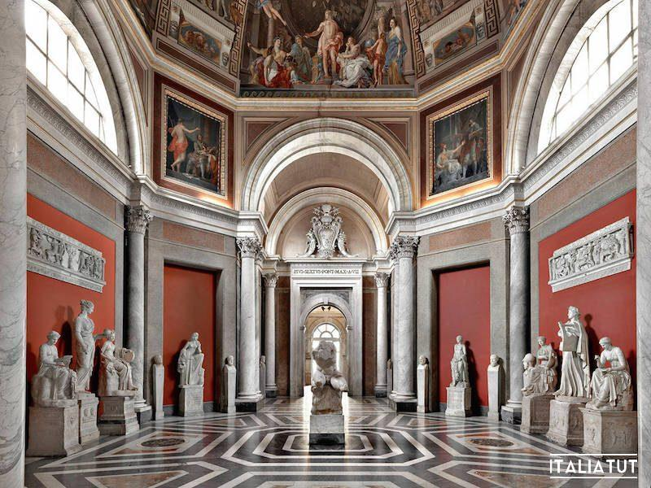
В так называемом Дворе Бельведере (Cortile di Belvedere) находится еще одна знаменитая скульптура, Торс Бельведере (Torso del Belvedere), найденная на Поле Цветов (Campo dei Fiori) и принадлежащая Аполлонию (сыну Нестора), греческому скульптору 1 в. до н.э. К сожалению, ноги и руки не сохранились, однако торс считается образцом мужской анатомии. Почему даже сегодня эта статуя так важна для истории искусства? Она вдохновила Микеланджело на обнаженные образы для потолка Сикстинской Капеллы.
Круглый Зал
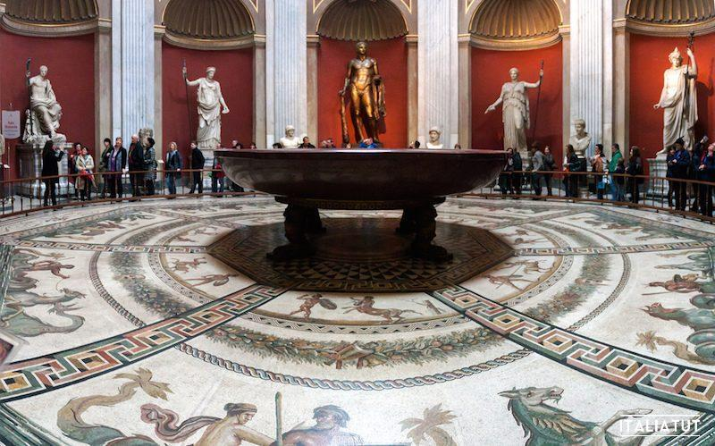
Рядом расположен Круглый Зал (Sala Rotonda), повторяющий форму Парфенона. Его пол пестрит римской мозаикой начала 3 в. н.э. с изображениями морских монстров и героев мифов. Его нашли в Отриколи (Otricoli), небольшом городке в Умбрии (Umbria). Оттуда же привезли копию бюста Нептуна работы греческого скульптора Бриассида 4 в. до н.э. В центре зала – гигантский порфировый бассейн Нерона. В нишах по периметру установлены статуи. Самая впечатляющая из них – бронзовая статуя Геркулеса 2 в. н.э.
К другим интересным залам Музея Пия-Климента относится Галерея Статуй (Galleria delle Statue) с чарующей скульптурой Спящей Арианны (Arianna Addormentata), ставшей источником вдохновения для многих неоклассицистов. Ее купил папа Юлий II в 1512 для Двора Статуй в Бельведере, где она заняла место рядом с фонтаном. Из-за украшения в виде змеи на руке многие полагали, что это Клеопатра, которая покончила жизнь самоубийством, дав себя укусить гадюке. Однако в 700 г в ней распознали Арианну, принцессу Крита и дочь царя Миноса, которая, после того как помогла Тесею в Лабиринте Минотавра, была оставлена героем спящей на острове Нассо; там она проснулась, когда явился Дионис и взял ее в жены.
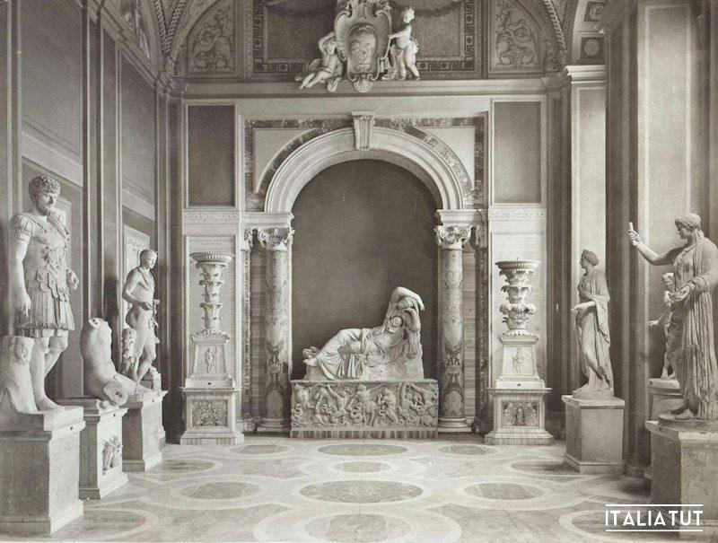
Весьма интересен также Зал Животных (Sala degli Animali) с прекрасной коллекцией скульптур и мозаик с животными, Кабинет Масок (Gabinetto delle Maschere) с изображениями масок на стенах и полу из виллы Адриана (Villa Adriana) в Тиволи. Зал Греческого Креста (Sala a Croce Greca) вмещает саркофаги Елены (матери императора Константина) и ее внучки Константины.
Музей Кьярамонти
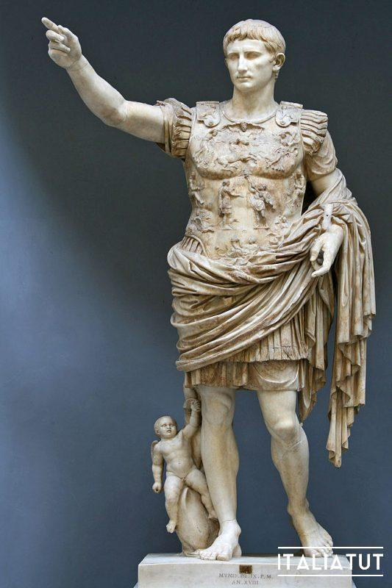
Музей Кьярамонти назван в честь своего основателя Пия VII, который родился в Чезене и носил имя Луиджи Барнаба Кьярамонти. Музей, оформленный и украшенный Антонио Канова, занимает часть галереи длиной 300 м, спроектированной Браманте в 1507 г по заказу Юлия II для объединения Папского Дворца с дворцом Бельведере.
В Музее Кьярамонти впечатляющее количество статуй, среди которых много бюстов, которые римляне делали как портреты своих предков. Остальная галерея занята собранием надгробных надписей (Galleria Lapidaria), насчитывающих более 4000. К сожалению, для публики она закрыта, а чтобы туда попасть, нужен специальный пропуск. В галерее есть Новый коридор (Braccio Nuovo) с красивым полом, выложенным римской мозаикой. Музеи Ватикана имеют и некоторые римские статуи, в том числе мраморную статую Августа из Прима Порта (Augusto di Prima Porta), изображающую императора Августа, высотой 2,04 м, найденную в доме Ливии Друзиллы, жены Августа, на вилле Ливия (Villa Livia) в Прима Порта (Prima Porta) в окрестностях Рима, отсюда и название.
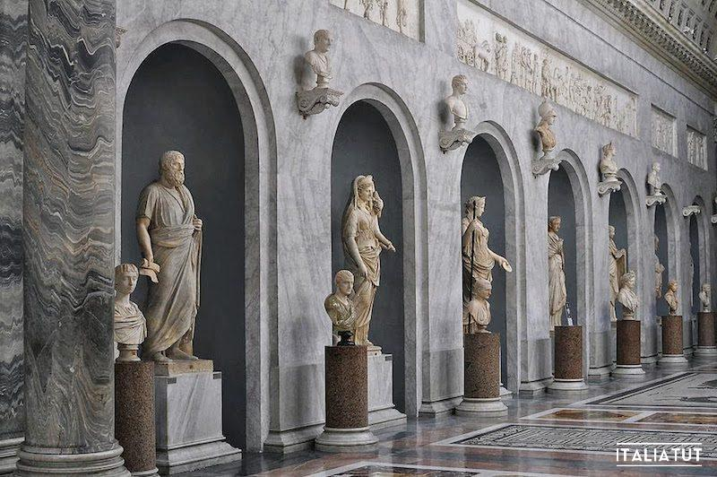
Еще одной характерной скульптурой Музеев Ватикана является персонифицированный аллегорический Нил. Бог величественной реки изображен лежащим на боку, опершимся на сфинкса мудрым бородатым мужчиной. У его ног лежит крокодил, а в руках бога – корзина с зерном – символ плодородия земли в долине Нила, результат периодических разливов реки. 16 детей, играющих на нем, символизируют 16 локтей – идеальную высоту подъема уровня воды, которая может обеспечить хороший урожай. Также маленькие ангелы олицетворяют детей Нила, египтян, великую цивилизацию, представленную в композиции еще и сфинксом, которая зародилась только благодаря существованию этой реки.
Очеловечивание рек александрийскими скульпторами впоследствие переняли и римляне.
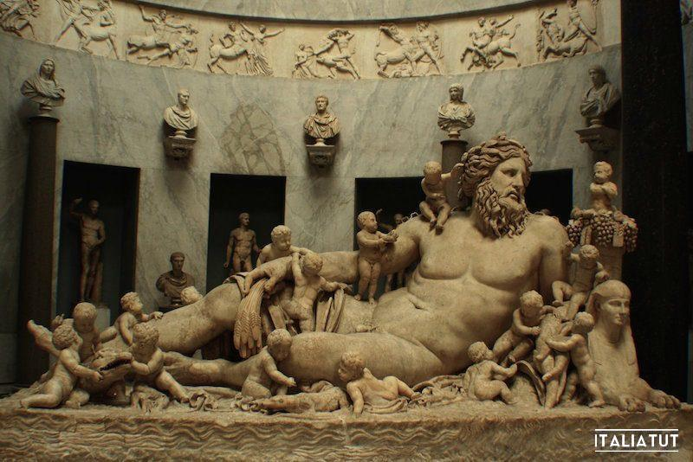
Светский григорианский музей
Светский григорианский музей (Museo Gregoriano Profano) также располагает ценнейшей коллекцией римских и греческих статуй. Он был основан в 1844 г Григорием XVI, сейчас содержит скульптуры, саркофаги, рельефы и памятники, большая часть которых восходит к периоду Римской империи (1-2 в. до н.э.). Самая главная достопримечательность музея – возможно, скульптуры Афины и Марса, копия бронзовых оригиналов 5 в. до н.э. работы греческого скульптора Мирона. Достойны внимания также мозаики в Термах Каракаллы (Terme di Caracalla) и фрагменты Парфенона.
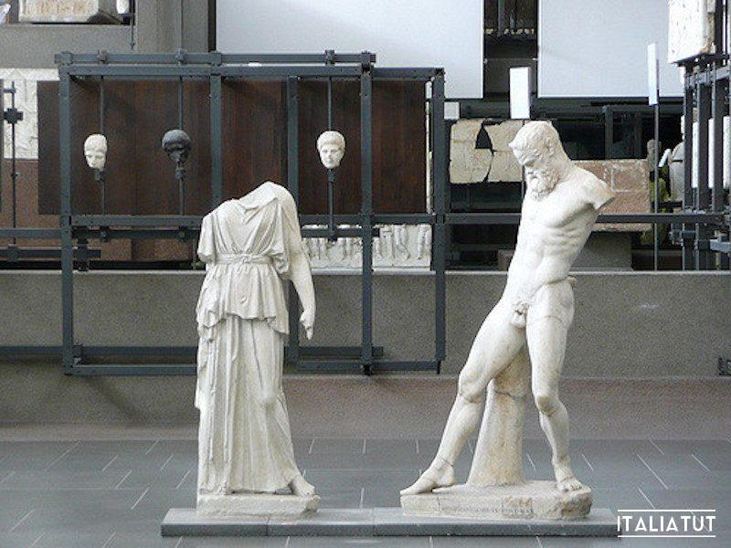
Григорианский музей этрусков
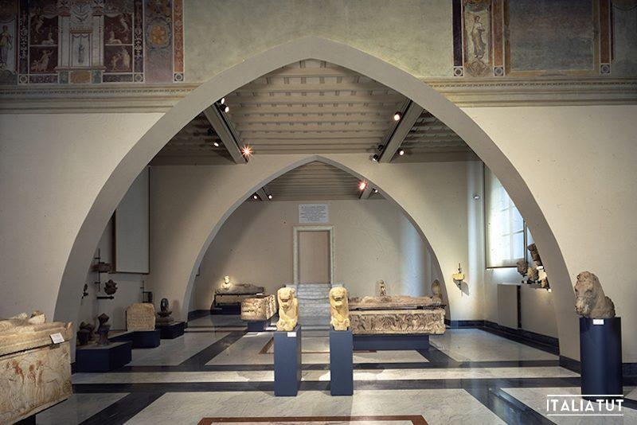
Григорианский музей этрусков (Museo Gregoriano Etrusco) также построен благодаря Папе Григорию XVI в 1837. Это один из важнейших музеев в своем роде, несмотря на то, что в самом Риме есть Национальный музей этрусков (Museo Nazionale Etrusco) на вилле Боргезе, основанный сразу после объединения Италии. Музеи Ватикана хранят исключительную коллекцию ваз, раскрывающих греческое влияние в декоративном искусстве этрусков, а также греческих ваз, найденных в этрусских некрополях, и италиотских ваз (сделанных в эллинских городах на юге Италии), позволяющих проследить историю этого древнего народа.
Примечательный экземпляр – амфора с изображениями Ахиллеса и Аякса, играющих в кости. Также интересны объекты, найденные в гробнице Реголини-Галасси в Черветери (Cerveteri), среди которых деревянный трон и карета 7 в. до н.э. Самая примечательная статуя – бронзовый Марс из Тоди (Marte di Todi) 5 в. до н.э. Экспонаты этого музея – вещи с раскопок на территории проживания этрусков, сегодняшнего северного Лацио (Lazio), в основном древние и обладающие исключительной важностью. Сам музей – уже произведение искусства, ведь он находится внутри Дворца Иннокентия VIII (Palazzetto di Innocenzo VIII), соединенного со строением времен Пия IV, где можно полюбоваться богатыми украшениями, среди которых – фрески Федерико Бароччи (1563), Санти Ди Тито и Помаранче (1564).
Григорианский музей Египта
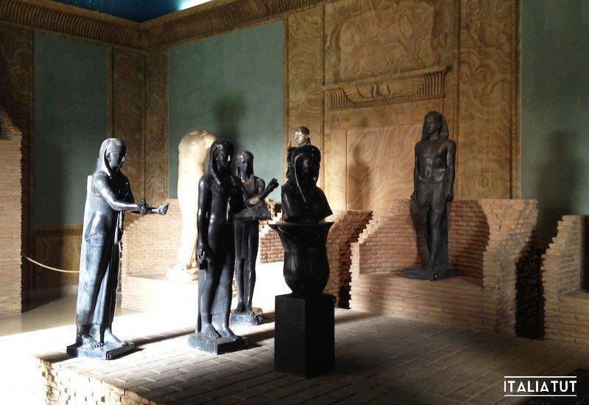
Музеи Ватикана посвященные Египту были созданы благодаря интересу Григория XVI к Египту и египтологии. В девяти залах вы можете полюбоваться на коллекцию стел и иероглифов 2500 г до н.э., римские копии египетских статуй 2 в. н.э., а также мумии и саркофаги, датируемые 1000 г до н.э., найденные в некрополе Дейр Эль-Бари (Deir el-Bahri) в Тeбе (Tebe). Интересны также статуи египетских божеств. Интерес Григория XVI и некоторых других пап к Египту связан с ролью этой страны в Священном Писании. Девять залов расположены полукругом и выходят на террасу «Семени шишки» (“Nicchione della Pigna”), в которой размещены скульптуры. Два последних зала посвящены экспонатам из Месопотамии и сегодняшней Палестины.
Картинная галерея Ватикана
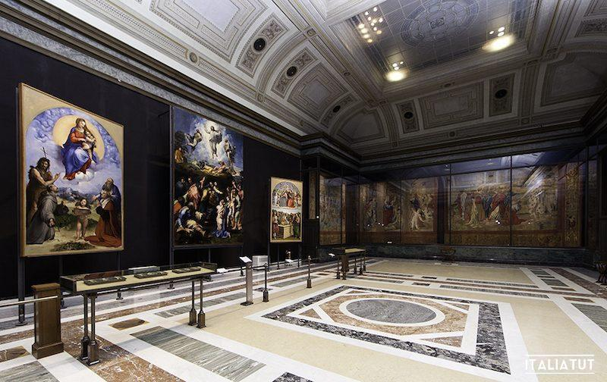
Картинная галерея Ватикана (Pinacoteca Vaticana) – относительно новый музей, был торжественно открыт в 1932 г Пием XI. В 16 залах висят картины с 12 по 19 в. Большая их часть – творения итальянских мастеров, но представлены и некоторые зарубежные художники. В частности, целая комната посвящена австрийскому художнику Петеру Менцелю. Одна из его наиболее выдающихся работ – «Стефанийский Триптих» (Trittico Stefaneschi).
Есть также зал, посвященный Рафаэлю, в котором находятся и гобелены фламандца Питера ван Альста, выполненные им в лавке в Брюсселе по наброскам Рафаэля и его учеников. Эти наброски хранятся сейчас в Музее Виктории и Альберта (Victoria&Albert Museum) в Лондоне. Среди замечательных работ самого Рафаэля – «Увенчание Девы Марии» (L’Incoronazione della Vergine), которую он написал уже в возрасте 19 лет. Представляют интерес «Сан Джироламо» (San Girolamo) Да Винчи (1480), «Мадонна Фрари» (Madonna dei Frari) Тициана (1535), «Отдых во время бегства в Египет» (Riposo durante la fuga in Egitto) Федерико Бароччи (1573) и «Снятие с креста» (Deposizione) Караваджо (1603).
Музей современного религиозного искусства
Коллекция современного религиозного искусства размещена в 55 комнатах. Она была основана в 1973 по желанию Папы Павла VI и является самым крупным музеем в своем роде. Здесь представлены работы самых известных художников в мире: Гуттузо, Дали, Кандинский, Кокошка, Корбузье, Мунх, Пикассо, Родин и Ван Гог. Музеи Ватикана с религиозным искусством подтверждают способность современного искусства передать религиозные чувства. Коллекция собрана, преимущественно, из пожертвований. Музей расположен в Апартаментах Борджия (Appartamento Borgia), на первом этаже Папского Дворца, нескольких подземных помещениях и нескольких – на верхних этажах Сикстинской Капеллы, где изначально находились церемониальные магистры (Magistri Caeremoniarum), ответственные за церемонии и отчасти – за документацию.
Христианский Музей Пия
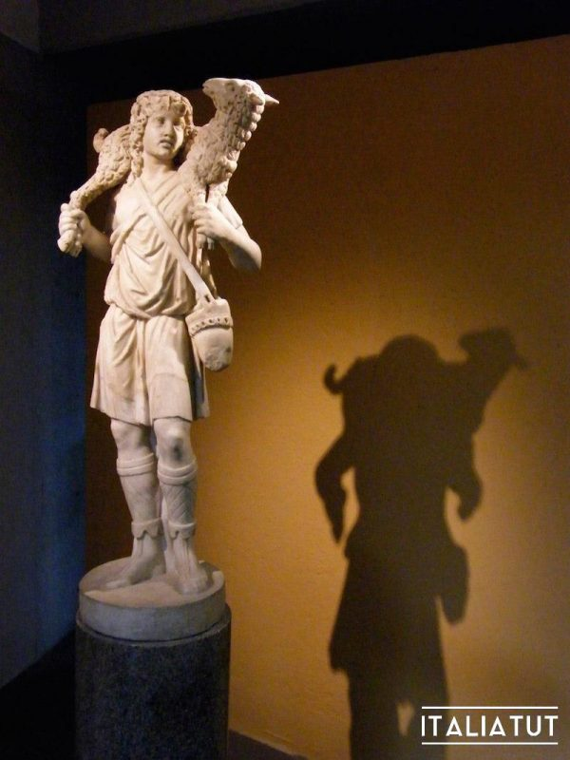
Христианский Музей Пия (Museo Pio Cristiano) содержит коллекцию скульптур, саркофагов и мозаик раннехристианской эпохи. Музей был основан Пием IX в 1854, через два года после утверждения религиозной археологической комиссии, основной задачей которой стало проведение и охрана раскопок; первыми в музей должны были попасть те находки, сохранность которых на месте обеспечить было невозможно. Самая большая ценность музея – статуя Доброго Пастуха (Statua del Buon Pastore), созданная в 3 в. н.э. Пастух изображен с ягненком на плечах, одетый в тунику без рукавов и сумкой через плечо. Статуя олицетворяет Христа и Жертву, принесенную им ради спасения людей – намек довольно явный, он отсылает на Святое Писание от Луки, где объясняется причина поступка пастуха. Такие обычно жертвуют лучшее из того, что имеют, на милость богу.
Миссионерский этнологический музей
Миссионерский этнологический музей (Museo Missionario Etnologico), основанный Пием XI в 1926 г, содержит экспонаты на религиозную тематику с четырех частей света: Азии, Океании, Африки и Америки. Более 100000 объектов были переданы в коллекцию миссионерами. Изначально Музей располагался в Латеранском дворце (Palazzo del Laterano), но в 1973 переехал. Среди самых интересных предметов – мексиканская статуя бога Кветцалкоатля, маска из Сьерра Леоне и деревянная скульптура божества Туматауенга из французской Полинезии.
Апостольская библиотека Ватикана
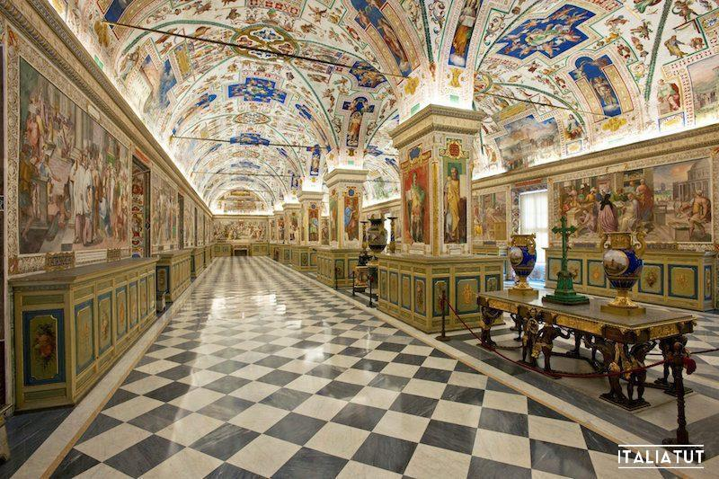
Библиотека Ватикана основана в 1450 г папой Николаем V, и тогда насчитывалось всего 340 книг. Сегодня это одна из самых влиятельных и уважаемых библиотек в мире, а в ее хранилищах – более полумиллиона книг и 60000 манускриптов. Образы особо ценных экземпляров можно увидеть в Сикстинском Салоне – великолепном зале длиной 80 м и шириной 15 м, построенном в 1588 г Доменико Фонтана, богато украшенном, с расписанными стенами и цветными светильниками.
В библиотеке расположены также и некоторые музеи Ватикана, например, Светский и Сакральный. В последнем хранятся древние христианские реликвии, найденные в римских катакомбах: чаши и другие предметы, зачастую выполненные из дорогостоящих материалов, к примеру, слоновой кости или средневековой глазури. Недавно появилась информация, что японская фирма Ntt Data решила оцифровать около 82 тысяч текстов, среди которых Урбинская Библия, Божественная комедия с иллюстрациями Боттичелли, Илиада на греческом языке с латинским переводом 15 в.
Исторический музей Ватикана
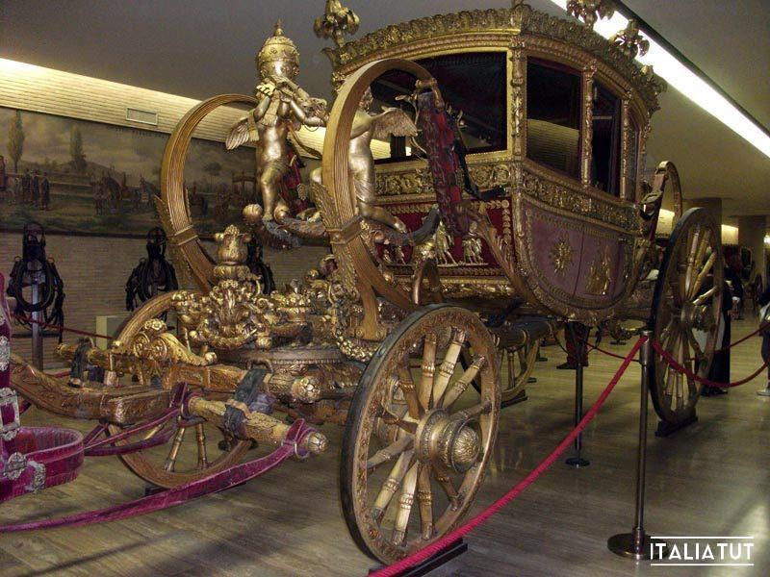
Исторический музеи Ватикана (Museo Storico Vaticano) дает представление о необычной и иногда мятежной истории Ватикана. Был основан в 1973 папой Павлом VI и первоначально размещался рядом с Картинной галереей Ватикана, однако в 1991 г был перенесен в Латеранский дворец у заднего входа базилики Святого Джованни (basilica di San Giovanni) в Латерано (Laterano). Музеи Ватикана содержат коллекцию оружия и обмундирования вооруженных войск Папы, а также портреты Пап и так называемые папа-мобили – кареты и автомобили, на которых ездили Папы. Существуют планы вновь перенести музей в Ватикан. Сейчас посетить его можно только заранее заказав групповую экскурсию.

Музейный комплекс Ватикана
После посещения музеев самое время уделить внимание самому музейному комплексу, возведенному между XII и XIX в. и служившему тогда основной резиденцией пап. Некоторые залы, среди них и Сикстинская Капелла, и сейчас иногда используются понтификами. Однако сегодня Папа – фигура скорее духовная, в отличие от времени до объединения Италии, когда он выступал еще и как глава светского королевства, а комплекс в Ватикане отражал важность его персоны. Папы приглашали лучших архитекторов и художников для украшения своих дворцов, поэтому сегодня определенно стоит взглянуть на результат.
Дворы и галереи Музейного комплекса Ватикана
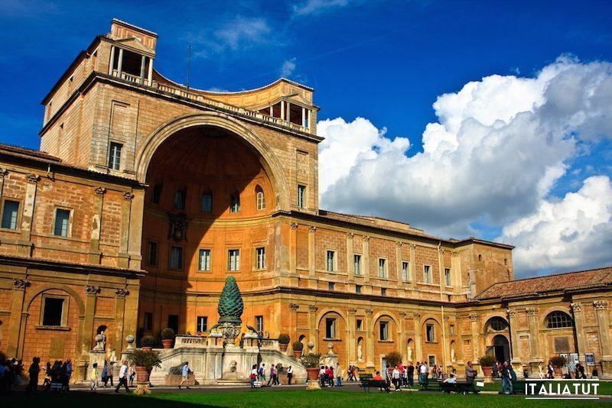
Музейный комплекс состоит из двух дворцов: Бельведере, построенный в конце 15 в., на севере и Апостольский, прилегающий к базилике Святого Петра (Basilica di Pietro) и являющийся основной папской резиденцией с момента переноса ее из Авиньона в 1377, на юге. Настоящий дворец был построен в середине 15 в., сменив предыдущий 5 в. В самом начале 16 в. Браманте соединил дворцы двумя длинными крыльями, образующими обширный двор – Двор Бельведере. В 1585-1590 еще одно крыло – библиотеки – разделило двор надвое. Нижний двор еще носит название Двор Бельведере, а верхний известен как Двор Шишки (Cortile della Pigna).
Постройка нового крыла в 1820 образовала еще один небольшой двор в центре – библиотечный. Он, как и Двор Бельведере, закрыт для посетителей, однако все приезжие с удовольствием приходят полюбоваться на прекраснейший Двор Шишки. Шишка – это хитрая античная фонтанная система, обнаруженная недалеко от Парфенона у терм Агриппы, которая, предположительно, принадлежала храму богини Исиды. Вода текла по ступеням, а по бокам были установлены два бронзовых павлина. Оригинал этого фонтана сейчас в новом крыле. Посередине двора стоит новая бронзовая статуя под названием «круг, заключенный в сферу» работы Арнальдо Помодоро 1990 г.
Галереи Музеев Ватикана
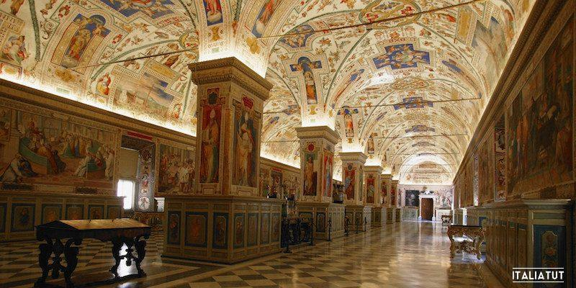
Два крыла, соединяющие Апостольский дворец и Дворец Бельведере, в длину около 300 м каждое. В восточном располагается уже упомянутый Музей Кьярамонти и Лапидарий, к сожалению, закрытый для публики. Западное крыло занимают три галереи. Одна – Галерея Канделябров (Galleria dei Candelabri) – около 80 м длиной, с греческими и римскими скульптурами. Вторая – Галерея Гобеленов (Galleria degli Arazzi) с гобеленами 17 в.
И последняя – и самая длинная, 175 м – Галерея Географических карт (Galleria delle Carte Geografiche). Стены этой галереи покрыты большими рисунками карт, созданными Антонио Данти в 1580-1583 благодаря необходимой информации, полученной от его брата Эгнацио Данти, доминиканского священника, затем епископа, а также географа, математика и архитектора. На картах отображены города Италии, острова Средиземного моря и папские территории. А фрески на потолке рассказывают о событиях, происходивших в этих местах.
Залы Апостольского дворца
Папы эпохи Возрождения приглашали лучших художников для росписи своих роскошных резиценций. Многие залы, в том числе Апартаменты Борджия и залы Рафаэля, открыты для публики и вкючены в экскурсионные программы по Музеям Ватикана.
Апартаменты Борджия
Апартаменты Борджия состоят из нескольких покоев, бывших личными покоями Александра VI, Родриго Де Борджия. Папа всячески поддерживал искусство, и пригласил Пинтуриккьо украсить комнаты фресками. С 1492 по 1495 Пинтуриккьо с учениками расписывал покои Борджия. Фрески изображают религиозные (мучения святых и чудеса веры) и средневековые сюжеты (Тривиум и Квадриум таких наук, как грамматика, риторика, диалектика и т.п.).
Капелла Николая V
Посетители зачастую напрасно пропускают Капеллу Николая V, искусно украшенную фресками Фра’Анджелико в 1447-1449 гг, изображающими эпизоды из жизни святых Стефано и Лоренцо.
Залы Рафаэля
Залы Рафаэля (Stanze di Raffaello) выбрал в качестве личных покоев Юлий II, не желавший жить в тех же апартаментах, что и его предшественник (кстати, эти комнаты расположены прямо над апартаментами Борджия). Увидев работы 25-летнего художника и архитектора Рафаэля Санти, папа решил поручить роспись своих покоев ему. С 1508 Рафаэль работал над украшением этих комнат, забыв о других проектах, в том числе Базилике Святого Петра, над которой он трудился после смерти Браманте. Рафаэль умер в 1520, когда ему было всего 37, так и не завершив роспись папских апартаментов: доделывали работу по его рисункам его ученики. Данные фрески считаются абсолютными шедеврами искусства эпохи Возрождения.
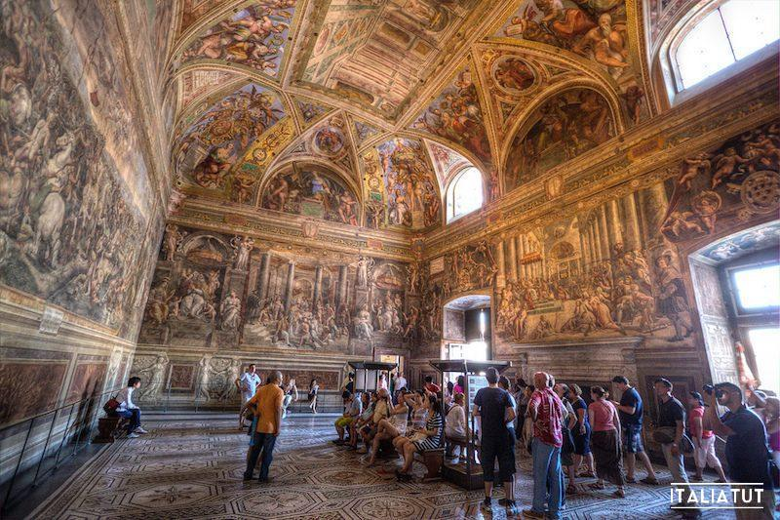
Первая комната, оформленная Рафаэлем, носит название Зал Константина (Sala di Costantino), законченный уже учениками мастера, Джулио Романо и Франческо Пенни. Изображает сцены из жизни римского императора Константина, который впервые сделал христианство официальной религией. Фреска «Битва на мосту Мильвио» рассказывает о сражении между Константином и Мессенцио, когда, не имея численного перевеса, войско императора Константина оттеснило войско Мессенцио и потопило его в реке.
Следующая комната – Комната Элиодоро (Stanza di Eliodoro), с фресками на библейскую тематику и самой приметной – «Изгнание Элиодоро». На ней изображен папа Юлий II, сам Рафаэль и его ученик Джулио Романо. Когда Рафаэль написал «Встречу Льва Великого с Аттилой», Юлий II уже умер, а его преемник, Лев X был изображен на фреске дважды: сначала самим Рафаэлем – как кардинал, а затем ассистентом – как Лев I.
Комната Подписания
Комната Подписания (Stanza della Segnatura) названа в честь наивысшего трибунала Святого престола, и это единственная комната, полностью расписанная художником лично. Потолок являет самую знаменитую фреску Залов Рафаэля – «Школу Афины». Этот абсолютный шедевр искусно, с точным знанием о перспективе, вписан в глубокий неф. На картине вы найдете таких известных персонажей как Платон и Аристотель, слившихся в процессе философского диспута, Эвклида, Сократа, Пифагора и Архимеда. Также Рафаэль изобразил некоторых своих современников: не считая себя, своего друга Браманте, папу Юлия II, Леонардо Да Винчи и своего соперника Микеланджело, работавшего в это время над Сикстинской Капеллой.
Последняя из четырех комнат – Комната Пожара Борго (Stanza dell’Incendio di Borgo), по названию одной из фресок, расписывалась с 1514 по 1517, во время правления Льва X. Именно он выбрал основной темой комнаты жизни своих тезок, Льва III и Льва IV. Самая главная фреска «Пожар Борго» изображает, как Лев IV тушит пожар, сотворив крестное знамение. Это событие имело место в 847 г, когда страшный пожар уничтожил квартал напротив античной базилики Святого Петра, которую сегодня называют Борго. Лев IV произнес благословение, стоя на Ложе, и чудесным образом погасил огонь, сохранив при этом жизнь людям. Фреска также проводит параллель с античной сценой, изображая Энея, несущего на плечах своего отца Анхиса из объятой пламенем Трои.
Ложа Рафаэля
Зал Константина соединен с Ложей Рафаэля (Loggia di Raffaello), еще одним шедевром великого мастера. К сожалению, сюда можно попасть, только имея особое разрешение. Ложа украшена 12 фресками на библейскую тему и тянется вдоль всего восточного крыла на 65 м (ее ширина – около 4 м).
Винтовая лестница
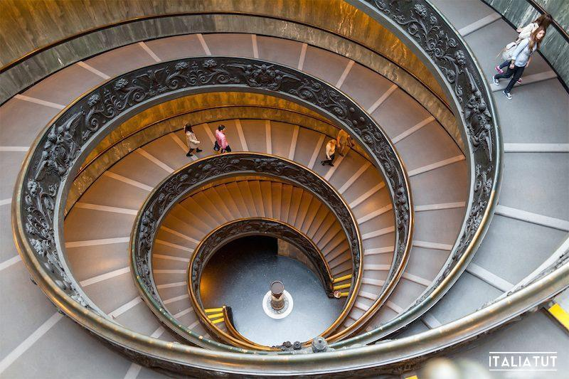
Прежде чем выйти из музейного комплекса, не упустите возможность полюбоваться самой знаменитой лестницей в мире. Она была построена в 1932 Джузеппе Момо как двойная спираль, одна сторона которой вела вверх, а другая – вниз.

